[ 판다스 실습(6) ]

제출소스명 : lab15.ipynb

메일제목 : PYTHON-성명-lab15

1. 다음에 제시된 코드를 수행시켜서 누락데이터를 일부 갖게 되는 데이터 프레임을 생성한다.

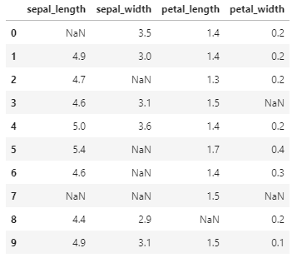import pandas as pd

import seaborn as sns

import numpy as np

iris = sns.load_dataset("iris")

iris_x = iris.loc[:,['sepal_length', 'sepal_width',

'petal_length', 'petal_width']]

import random

random.seed(1)

for col in range(4):

iris_x.iloc[[random.sample(range(len(iris)), 20)], col] = float('nan')

iris_x.head(10)

다음에 제시된 결과와 같이 구성되도록 누락데이터를 처리하시오. 즉, 문제 1번에서 생성된 데이터프레임과 비교하여 변경된 부분을 파악해서 코드를 작성한다.

(1)

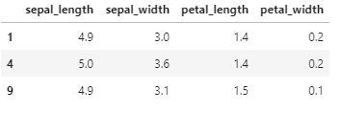

(2)

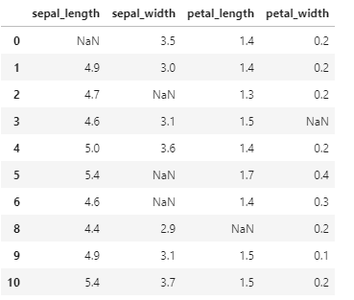

(3)

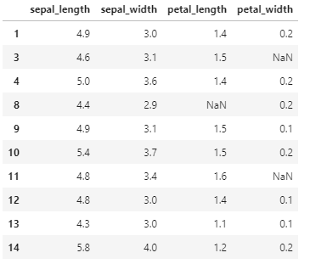

(4)

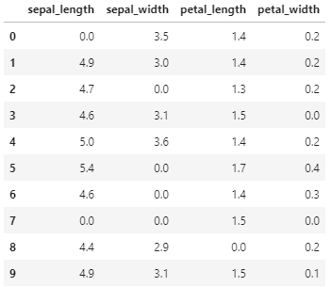

(5)

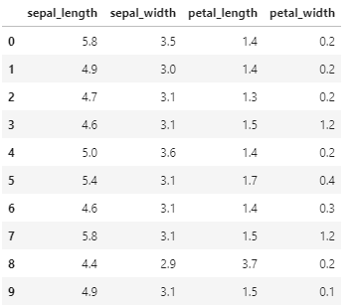

(6)

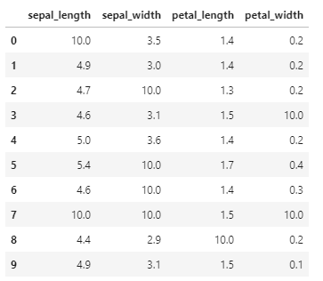

(7)

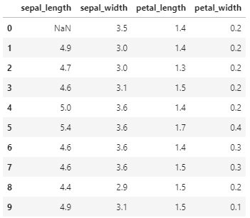

2. pandas 모듈의 date_range() 함수를 사용해서 다음 내용으로 구성되는 Timestamp 배열을 생성하시오.

(1) 오늘부터 전공 프로젝트 발표 날짜까지의 Timestamp 객체들로 구성된 DateTimeIndex 객체

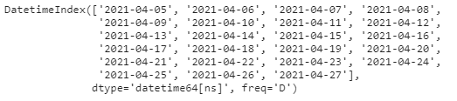

(2) 오늘부터 61일 기간의 Timestamp 객체들로 구성된 DateTimeIndex 객체

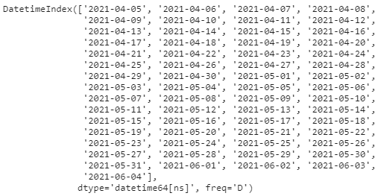

(3) 1월부터 12월까지의 Timestamp 객체들로 구성된 DateTimeIndex 객체(마지막 날짜 기준)

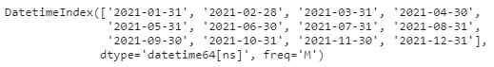

(4) 1월부터 12월까지의 Timestamp 객체들로 구성된 DateTimeIndex 객체(시작 날짜 기준)

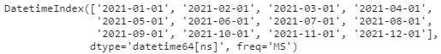

(5) 4월 5일부터 9일까지 시간 단위로 구성되는 Timestamp 객체들로 구성된 DateTimeIndex 객체

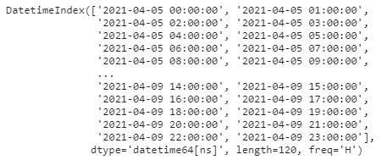

(6) 4월 1일부터 4월 27일까지 3시간 단위로 구성되는 Timestamp 객체들로 구성된 DateTimeIndex 객체

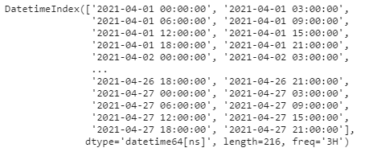

(7) 1월 1일부터 두 달 간격으로 8개 기간으로 구성되는 Timestamp 객체들로 구성된 DateTimeIndex 객체



3. product_click.log 파일을 읽어서 판다스의 DataFrame 객체로 생성하고 다음에 제시된 결과화면을 보면서 문제들을 해결해 본다.

(1)

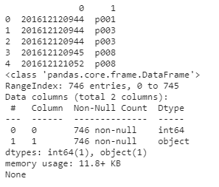

(2)

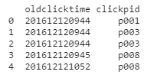

(3)

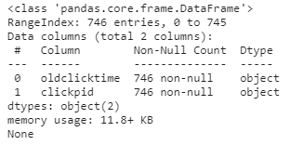

(4)

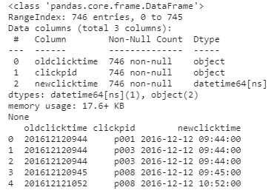

(5)

